建筑碳排放报告书
公共建筑
AAA工厂展览建筑
设计编号：2025-1229

工程地点 | ： | 河南-郑州
建设单位 | ： | AAA黄河科技学院工学部建筑学B221
设计单位 | ： | AAA黄河科技学院工学部建筑学B221
设计人 | ：
校对人 | ：
审定人 | ：
报告日期 | : | 2026年1月1日

采用软件 | : 建筑碳排放CEEB2025 | 
软件版本 | : 20250505(PLUS)
正版授权码 | : T13956795443
研发单位 | : 北京绿建软件股份有限公司
目 录

1 建筑概况 4
2 标准依据 4
3 软件介绍 4
4 气象数据 5
4.1 逐日干球温度表 5
4.2 逐月辐照量表 5
4.3 峰值工况 5
5 围护结构 6
5.1 工程材料 6
5.2 围护结构作法简要说明 6
6 围护结构概况 7
7 房间类型 7
7.1 房间参数表 7
7.2 作息时间表 8
8 系统类型 8
8.1 系统分区 8
8.2 热回收参数 8
9 制冷系统 8
9.1 默认冷源 8
9.1.1 供应的系统 8
9.1.2 冷水机组 8
9.1.3 冷却水泵 8
9.1.4 冷冻水泵 8
9.1.5 冷却塔 9
9.1.6 机组碳排 9
10 供暖系统 9
10.1 默认热源 9
10.1.1 供应的系统 9
10.1.2 热泵机组 9
10.1.3 热水循环泵 9
10.1.4 运行工况 9
10.1.5 制热能耗 9
11 空调风机 10
12 照明 10
13 排风机 10
14 光伏发电 11
15 计算结果 11
15.1 建材生产运输碳排放 11
15.1.1 建材生产阶段 11
15.1.2 建材运输阶段 11
15.2 建筑建造拆除碳排放 12
15.2.1 建筑建造 12
15.2.2 建筑拆除 12
15.3 碳汇 12
15.4 建筑运行碳排放 13
15.5 全生命周期碳排放 14
15.5.1 碳排放强度 14
15.5.2 总碳排放量 14
16 附录 17
16.1 工作日/节假日人员逐时在室率(%) 17
16.2 工作日/节假日照明开关时间表(%) 18
16.3 工作日/节假日设备逐时使用率(%) 19
16.4 工作日/节假日空调系统运行时间表(1:开,0:关) 20
16.5 工作日/节假日新风运行时间表(%) 21

建筑概况
工程名称 | AAA工厂展览建筑
工程地点 | 河南-郑州
地理位置 | 北纬：35.00° | 东经：113.65°
建筑寿命(年) | 50
计算建筑面积(m²) | 地上6052 地下0
建筑层数 | 地上3 地下0
建筑高度（m） | 地上12.0 地下0.0
计算建筑体积(m³) | 24900.23
计算建筑外表面积(m²) | 4221.79
北向角度 | 90
结构类型
外墙太阳辐射吸收系数 | 0.86
屋顶太阳辐射吸收系数 | 0.70
控温期 | 供冷期:6.15-9.15,供暖期:11.15-3.15

标准依据
1. 《建筑节能与可再生能源利用通用规范》GB 55015-2021
2. 《建筑碳排放计算标准》GB/T 51366-2019
3. 《绿色建筑评价标准》(GB/T 50378-2019)局部修订(2024年版)
4. 《民用建筑绿色性能计算标准》JGJ/T 449-2018

软件介绍
本报告内容由建筑碳排放CEEB2025计算并输出，建筑碳排放CEEB以CAD为平台，可与建筑节能模型无缝对接，以国家标准《建筑碳排放计算标准》为主要依据，完整支持建筑全生命周期的碳排放计算，包括建材生产运输、建造拆除、建筑运行和碳汇的计算，以及详细的结果数据分析。

气象数据

逐日干球温度表
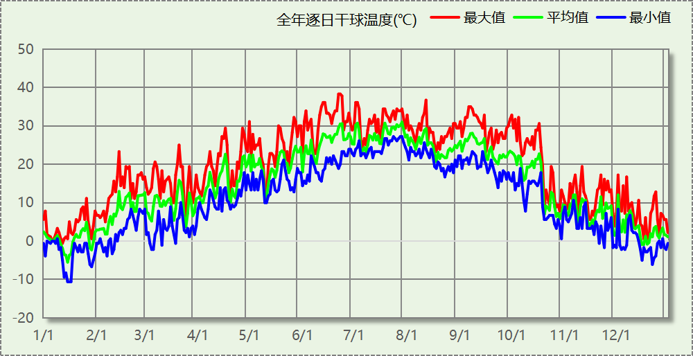

逐月辐照量表
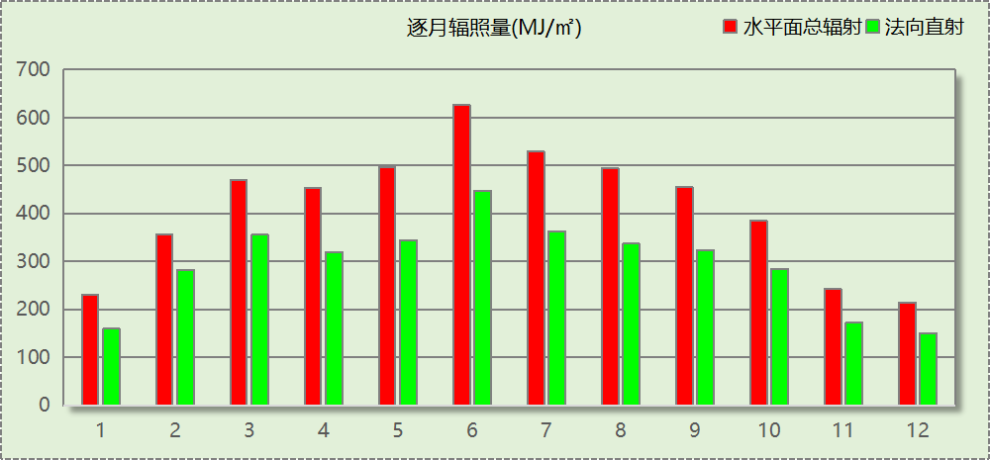

峰值工况
气象数据 | 时刻 | 干球温度(℃) | 湿球温度(℃) | 含湿量(g/kg) | 焓值(kj/kg)
最热 | 06月21日15时 | 38.3 | 21.1 | 8.9 | 61.4
最冷 | 01月14日07时 | -10.6 | -10.6 | 1.4 | -7.1

围护结构

工程材料
材料名称 | 导热系数  λ | 蓄热系数  S | 密度  ρ | 比热容  Cp | 蒸汽渗透  系数u | 数据来源
材料名称 | W/(m.K) | W/(㎡.K) | kg/m³ | J/(kg.K) | g/(m.h.kPa) | 数据来源
水泥砂浆 | 0.930 | 11.370 | 1800.0 | 1050.0 | 0.0210 | 民用建筑热工设计规范 GB50176-2016
混合砂浆 | 0.870 | 10.750 | 1700.0 | 1074.4 | 0.0975 | 民用建筑热工设计规范 GB50176-2016
钢筋混凝土 | 1.740 | 17.200 | 2500.0 | 920.0 | 0.0158 | 民用建筑热工设计规范 GB50176-2016
挤塑聚苯板(ρ=25-32) | 0.030 | 0.320 | 28.5 | 1647.0 | 0.0162 | 民用建筑热工设计规范 GB50176-2016
加气混凝土、泡沫混凝土(ρ=700) | 0.180 | 3.100 | 700.0 | 1050.0 | 0.0998 | 民用建筑热工设计规范 GB50176-2016
岩棉板(ρ=60-160) | 0.041 | 0.615 | 110.0 | 1220.0 | 0.4880 | 民用建筑热工设计规范 GB50176-2016
c20细石混凝土(ρ=2300) | 1.510 | 15.243 | 2300.0 | 920.0 | 0.0173 | 民用建筑热工设计规范 GB50176-2016
轻骨料混凝土(找坡层) | 0.300 | 5.000 | 1050.0 | 1091.3 | 0.0140 | 民用建筑热工设计规范 GB50176-2016

围护结构作法简要说明
1. 屋顶：屋顶构造一 (K=0.324,D=3.542)：（由上到下）
水泥砂浆 20mm＋c20细石混凝土(ρ=2300) 40mm＋挤塑聚苯板(ρ=25-32) 90mm＋轻骨料混凝土(找坡层) 30mm＋钢筋混凝土 120mm＋混合砂浆 20mm
2. 外墙（填充墙）：填充墙构造一 (K=0.298,D=4.663)：（由外到内）
水泥砂浆 70mm＋挤塑聚苯板(ρ=25-32) 80mm＋加气混凝土、泡沫混凝土(ρ=700) 150mm＋混合砂浆 30mm
3. 热桥柱：热桥柱构造一 (K=0.400,D=3.240)：（由外到内）
水泥砂浆 20mm＋挤塑聚苯板(ρ=25-32) 72.3mm＋钢筋混凝土 200mm＋混合砂浆 20mm
4. 采暖与非采暖隔墙：控温与非控温隔墙构造一 (K=0.800,D=4.310)：
水泥砂浆 20mm＋加气混凝土、泡沫混凝土(ρ=700) 221.7mm＋混合砂浆 20mm
5. 外窗构造：断桥铝框(框洞比0.2)--6mm+12A+6mm(Low-E中空SuperSE-I） (K=1.500)：
传热系数1.500W/㎡.K，窗太阳得热系数0.411

围护结构概况

 |  |  | 设计建筑
体形系数S |  |  | 0.17
屋顶传热系数K  和热惰性指标 D |  |  | 0.32  3.54
外墙传热系数K  和热惰性指标 D |  |  | 0.38  4.66
挑空(或架空)楼板传热系数K  和热惰性指标 D |  |  | －  －
天窗传热系数K  和太阳得热系数 SHGC |  |  | －  －
外窗（包括透明幕墙） | 朝向 | 立面 | 窗墙比 | 传热  系数 | 太阳得热系数
外窗（包括透明幕墙） | 南向 | 南-默认立面 | 0.12 | 1.50 | 0.29
外窗（包括透明幕墙） | 北向 | 北-默认立面 | 0.14 | 1.50 | 0.32
外窗（包括透明幕墙） | 东向 | 东-默认立面 | 0.11 | 1.50 | 0.30
外窗（包括透明幕墙） | 西向 | 西-默认立面 | 0.11 | 1.50 | 0.32

房间类型

房间参数表
房间类型 | 空调  温度℃ | 供暖  温度℃ | 新风量 | 渗透风  换气次数 | 人员密度 | 照明功率 | 插座设备  功率
办公-普通办公室 | 26 | 20 | 30(m³/h.人) | 0(次/h) | 8(㎡/人) | 8(W/㎡) | 15(W/㎡)
办公室 | 26 | 20 | 30(m³/h.人) | 0(次/h) | 8(㎡/人) | 9(W/㎡) | 15(W/㎡)
卫生间 | 28 | 18 | 20(m³/h.人) | 0(次/h) | 20(㎡/人) | 4(W/㎡) | 15(W/㎡)
展览馆 | 26 | 20 | 30(m³/h.人) | 0(次/h) | 8(㎡/人) | 9(W/㎡) | 15(W/㎡)
楼梯间 | － | － | 0(m³/h.人) | 0(次/h) | 0(人) | 2(W/㎡) | 5(W/㎡)
空房间 | － | － | 40(m³/h.人) | 0(次/h) | 0(人) | 0(W/㎡) | 0(W/㎡)
走廊 | 26 | 16 | 20(m³/h.人) | 0(次/h) | 50(㎡/人) | 3(W/㎡) | 15(W/㎡)
连接通道 | 26 | 20 | 30(m³/h.人) | 0(次/h) | 8(㎡/人) | 9(W/㎡) | 15(W/㎡)

作息时间表
详见附录

系统类型

系统分区
系统编号 | 系统类型 | 面积(㎡) | 包含的房间
自动 | 风机盘管供冷+地暖/辐射板采暖/散热器采暖 | 5162.42 | 所有房间

热回收参数
系统编号 | 热回收 | 供冷 |  | 供暖
系统编号 | 热回收 | 回收效率(%) | 启动温(焓)差 | 回收效率(%) | 启动温(焓)差
自动 | 显热回收 | 60 | 5℃ | 65 | 5(℃)

制冷系统

默认冷源

供应的系统
系统编号 | 自动

冷水机组
根据《民用建筑绿色性能计算标准》表5.3.4-2的要求，区域冷源按电动离心/螺杆式冷水机组计算。
软件按电动离心式冷水机组计算。
名称 | 类型 | 额定  耗电量(kW) | 额定  制冷量(kW) | 额定性  能系数  (COP) | 台数 | 全年  供冷量(kWh) | 综合部分  负荷性能系数(IPLV) | 电耗  (kWh)
机组1 | 水冷-离心式冷水机组 | 99.94 | 570 | 5.70 | 1 | 100852 | 5.60 | 18009

冷却水泵
机组名称 | 冷水机组  制冷量(kW) | 机组性能  系数(COP) | 冷凝负荷(kW) | 输送能效比 | 运行时长  (h) | 水泵电耗  (kWh)
机组1 | 569.67 | 5.70 | 670 | 0.0214 | 301 | 4313

冷冻水泵
机组名称 | 机组制冷量(kW) | 输送能效比 | 运行时长(h) | 水泵电耗(kWh)
机组1 | 569.67 | 0.0241 | 301 | 4132

冷却塔
类型 | 机组制冷量(kW) | 冷却塔风机单位  电耗制冷量(kW/kW) | 冷却塔风机  功率(kW) | 运行时长(h) | 冷却塔电耗  (kWh)
冷却塔 | 569.67 | 170 | 3.351 | 301 | 1009

机组碳排
类别 | 电耗(kWh/a) | 碳排放因子(kgCO2/kWh) | 碳排放量(tCO2/a)
制冷机组 | 18009 | 0.6058 | 10.910
冷却水泵 | 4313 | 0.6058 | 2.613
冷冻水泵 | 4132 | 0.6058 | 2.503
冷却塔 | 1009 | 0.6058 | 0.611
合计 |  |  | 16.637

供暖系统

默认热源

供应的系统
系统编号 | 自动

热泵机组
名称 | 类型 | 额定耗电量(kW) | 额定制热量(kW) | 额定性能系数 COP | 台数
机组1 | 空气源热泵 | 125 | 500 | 4.00 | 4

热水循环泵
机组名称 | 类型 | 调节 | 流量(m3/h) | 扬程(m) | 设计工作效率(%) | 输入功率(kW) | 台数
机组1 | 供暖水泵 | 单速 | 52 | 30 | 80 | 6.1 | 4

运行工况
负载率(%) | 机组制热量(kW) | 机组功率(kW) | 性能系数(COP) | 供暖水泵功率(kW)
20 | 400 | 25 | 16.00 | 11.7
40 | 800 | 50 | 16.00 | 11.7
60 | 1200 | 75 | 16.00 | 11.7
80 | 1600 | 100 | 16.00 | 11.7
100 | 2000 | 125 | 16.00 | 11.7

制热能耗
负荷区间  (%) | 区间负荷  (kWh) | 运行时长  (h) | 平均性能系数  (COP) | 热泵机组  (kWh) | 供暖水泵  (kWh)
0~20 | 23992 | 570 | 16.00 | 1500 | 6669
20~40 | 533 | 1 | 16.00 | 33 | 12
40~60 | 0 | 0 | 0.00 | 0 | 0
60~80 | 0 | 0 | 0.00 | 0 | 0
80~100 | 0 | 0 | 0.00 | 0 | 0
>100 | 0 | 0 | － | 0 | 0
合计 | 24525 | 571 |  | 1533 | 6681

类别 | 电耗(kWh/a) | 碳排放因子(kgCO2/kWh) | 碳排放量(tCO2/a)
热泵机组 | 1533 | 0.6058 | 0.929
供暖水泵 | 6681 | 0.6058 | 4.047
合计 |  |  | 4.976

空调风机
类别 | 电耗(kWh/a) | 碳排放因子(kgCO2/kWh) | 碳排放量(tCO2/a)
独立新排风 | 21428 | 0.6058 | 12.981
风机盘管 | 90 | 0.6058 | 0.055
全空气机组 | 0 | 0.6058 | 0.0000
合计 |  |  | 13.036

照明
房间类型 | 单位面积电耗  (kWh/㎡.a) | 房间  数量 | 房间合计面积(㎡) | 合计电耗  (kWh/a) | 碳排放因子(kgCO2/kWh) | 碳排放量(tCO2/a)
博览-办公室 | 13.25 | 15 | 297 | 3934 | 0.6058 | 2.383
博览-卫生间 | 5.89 | 6 | 8 | 45 | 0.6058 | 0.027
博览-展览馆 | 13.25 | 9 | 2046 | 27102 | 0.6058 | 16.418
普通办公室 | 11.77 | 4 | 306 | 3604 | 0.6058 | 2.183
博览-楼梯间 | 17.52 | 12 | 222 | 3885 | 0.6058 | 2.354
博览-空房间 | 0.00 | 16 | 378 | 0 | 0.6058 | 0.000
博览-走廊 | 6.21 | 3 | 257 | 1596 | 0.6058 | 0.967
博览-连接通道 | 13.25 | 6 | 2472 | 32743 | 0.6058 | 19.836
总计 |  |  |  |  |  | 44.169

排风机
额定功率  (kW) | 台数 | 使用系数 | 运行时间  (h/天) | 年运行天数 | 全年电耗  (kWh/a) | 碳排放因子(kgCO2/kWh) | 碳排放量(tCO2/a)
8.5 | 6 | 0.75 | 8 | 300 | 91800 | 0.6058 | 55.612
3.5 | 2 | 0.7 | 8 | 300 | 11760 | 0.6058 | 7.124
总计 |  |  |  |  |  |  | 62.737
注：此类风机指非空调区域排风机

光伏发电
日照辐照量(kJ/㎡.天)：13332，年运行天数：365
光伏板面积(㎡) | 光电转换  效率(%) | 光伏系统  效率(%) | 光伏电池性能  衰减修正系数 | 全年供电  (kWh/a) | 碳排放因子(kgCO2/kWh) | 可减少碳排放量(tCO2/a)
700 | 15 | 75 | 0.85 | 90481 | 0.6058 | 54.813
0 | 0 | 0 | 0 | 0 | 0.6058 | 0.000
总计 |  |  |  |  |  | 54.813

计算结果

建材生产运输碳排放

建材生产阶段
材料 | 单位 | 用量 | 拆除后回收比例 | 寿命(年) | 碳排放因子  (kgCO2e/单位) | 碳排放量  (tCO2e)
混凝土 | m3 | 4841.72 | 0 | 全生命周期 | 340 | 1646.185
钢筋 | t | 66.57 | 0 | 全生命周期 | 2340 | 155.774
型钢 | t | 193.67 | 0 | 全生命周期 | 2365 | 458.030
水泥 | t | 284.45 | 0 | 全生命周期 | 735 | 209.071
预拌砂浆 | t | 24.21 | 0 | 全生命周期 | 370 | 8.958
砂 | m3 | 810.99 | 0 | 全生命周期 | 3 | 2.433
挤塑聚苯板(ρ=25-32) | m3 | 334.40 | 0 | 全生命周期 | 669 | 223.714
加气混凝土、泡沫混凝土(ρ=700) | m3 | 1267.11 | 0 | 全生命周期 | 327 | 414.345
岩棉板(ρ=60-160) | m3 | 0.62 | 0 | 全生命周期 | 534 | 0.331
砌块 | m3 | 2136.41 | 0 | 全生命周期 | 349 | 745.607
砖 | m3 | 199.72 | 0 | 全生命周期 | 336 | 67.106
断桥铝框(框洞比0.2)--6mm+12A+6mm(Low-E中空SuperSE-I） | m2 | 501.48 | 0 | 全生命周期 | 129.5 | 64.942
保温门（多功能门） | m2 | 17.64 | 0 | 全生命周期 | 48.3 | 0.852
内门 | m2 | 223.65 | 0 | 全生命周期 | 48.3 | 10.802
陶瓷 | m2 | 3455.78 | 0 | 全生命周期 | 19.5 | 67.388
涂料 | t | 24.21 | 0 | 全生命周期 | 6550 | 158.576
电缆 | kg | 3395.26 | 0 | 全生命周期 | 94.1 | 319.494
管材 | kg | 9078.23 | 0 | 全生命周期 | 3.6 | 32.682
合计 |  |  |  |  |  | 4586.290

建材运输阶段
材料 | 重量(t) | 运输距离  (km) | 寿命(年) | 碳排放因子  (kgCO2e/t·km) | 碳排放量  (tCO2e)
混凝土 | 11426.50 | 40 | 全生命周期 | 0.115 | 52.562
钢筋 | 66.57 | 500 | 全生命周期 | 0.115 | 3.828
型钢 | 193.67 | 500 | 全生命周期 | 0.115 | 11.136
水泥 | 284.45 | 500 | 全生命周期 | 0.115 | 16.356
预拌砂浆 | 24.21 | 40 | 全生命周期 | 0.115 | 0.111
砂 | 1297.58 | 500 | 全生命周期 | 0.115 | 74.611
挤塑聚苯板(ρ=25-32) | 9.53 | 500 | 全生命周期 | 0.115 | 0.548
加气混凝土、泡沫混凝土(ρ=700) | 886.98 | 40 | 全生命周期 | 0.115 | 4.080
岩棉板(ρ=60-160) | 0.07 | 500 | 全生命周期 | 0.115 | 0.004
砌块 | 2136.41 | 500 | 全生命周期 | 0.115 | 122.844
砖 | 289.60 | 500 | 全生命周期 | 0.115 | 16.652
断桥铝框(框洞比0.2)--6mm+12A+6mm(Low-E中空SuperSE-I） | 10.03 | 500 | 全生命周期 | 0.115 | 0.577
保温门（多功能门） | 0.53 | 500 | 全生命周期 | 0.115 | 0.030
内门 | 6.71 | 500 | 全生命周期 | 0.115 | 0.386
陶瓷 | 103.67 | 500 | 全生命周期 | 0.115 | 5.961
涂料 | 24.21 | 500 | 全生命周期 | 0.115 | 1.392
电缆 | 3.40 | 500 | 全生命周期 | 0.115 | 0.196
管材 | 9.08 | 500 | 全生命周期 | 0.115 | 0.522
总计 |  |  |  |  | 311.796

建筑建造拆除碳排放

建筑建造
根据广东省《建筑碳排放计算导则（试行）》，采用经验公式法进行估算，公式如下：
Y = X + 1.99
其中X 为地上层数，Y 为单位面积的碳排放量，单位为：kgCO2/㎡,
则建造阶段碳排放估算值 Cjz=Y×A, 其中A——建筑总面积，㎡。
建筑面积(㎡) | 地上层数 | 单位面积碳排放量(kgCO2/㎡) | 建造碳排放量(tCO2)
6052.15 | 3 | 4.99 | 30.200

建筑拆除
阶段 | 建筑建造阶段(tCO2) | 拆除排放占建造阶段比例(%) | 碳排放量(tCO2)
拆除阶段 | 30.200 | 10 | 3.020

碳汇
绿植 | CO2固定量kg/(㎡·a) | 面积(㎡) | 年数 | 减碳量(tCO2)
本建筑面积占总建筑面积的比例 |  |  |  | 1.00
合计 |  |  |  | 0.000
注：碳汇的计算考虑了植物生长期的影响。

建筑运行碳排放
电力 | 类别 | 耗电  (kWh/㎡) | 碳排放因子  (kgCO2/kWh) | 碳排放量(tCO2)
供冷  (Ec) | 中央冷源 | 148.78 | 0.6058 | 831.872
供冷  (Ec) | 冷却水泵 | 35.63 | 0.6058 | 831.872
供冷  (Ec) | 冷冻水泵 | 34.14 | 0.6058 | 831.872
供冷  (Ec) | 冷却塔 | 8.33 | 0.6058 | 831.872
供冷  (Ec) | 多联机/单元式空调 | 0.00 | 0.6058 | 831.872
供冷  (Ec) | 供冷合计 | 226.89 | 0.6058 | 831.872
供暖  (Eh) | 中央热源 | 12.66 | 0.6058 | 248.787
供暖  (Eh) | 供暖水泵 | 55.19 | 0.6058 | 248.787
供暖  (Eh) | 热源侧水泵 | 0.00 | 0.6058 | 248.787
供暖  (Eh) | 多联机/单元式热泵/壁挂炉 | 0.00 | 0.6058 | 248.787
供暖  (Eh) | 供暖合计 | 67.86 | 0.6058 | 248.787
空调  风机(Ef) | 新排风 | 177.03 | 0.6058 | 651.812
空调  风机(Ef) | 风机盘管 | 0.75 | 0.6058 | 651.812
空调  风机(Ef) | 全空气系统 | 0.00 | 0.6058 | 651.812
空调  风机(Ef) | 风机合计 | 177.78 | 0.6058 | 651.812
照明 |  | 602.34 | 0.6058 | 2208.431
其他(Eo) | 电梯 | 0.00 | 0.6058 | 3136.831
其他(Eo) | 排风机 | 855.56 | 0.6058 | 3136.831
其他(Eo) | 生活热水(扣减了太阳能) | 0.00 (太阳能供大于需) | 0.6058 | 3136.831
其他(Eo) | 炊事 | - | 0.6058 | 3136.831
其他(Eo) | 其他设备 | 0.00 | 0.6058 | 3136.831
其他(Eo) | 合计 | 855.56 | 0.6058 | 3136.831
化石燃料 | 所属类别 | 消耗量 | 碳排放因子(tCO2/TJ) | 碳排放量(tCO2)
燃气 | 生活热水(扣减了太阳能) | 0.00(kWh/㎡)(太阳能供大于需) | 55.54 | 0.000
其他 | 所属类别 | 消耗量(kg) |  | 碳排放量(tCO2)
制冷剂 | 供冷 | 0 |  | 0.000
可再生 | 类别 | 供电(kWh/㎡) | 碳排放因子(kgCO2/kWh) | 碳减排量(tCO2)
可再生能源(Er) | 光伏(Ep) | 747.51 | 0.6058 | 2740.655
可再生能源(Er) | 风力(Ew) | 0.00 | 0.6058 | 0.000
碳汇减碳量 |  |  |  | 0.000
建筑运行碳排放合计 |  |  |  | 4337.078

全生命周期碳排放

碳排放强度
类别 |  | 年均碳排放量kgCO2/(㎡·a) | 50年碳排放量(kgCO2/㎡)
建筑材料生产 |  | 15.16 | 757.79
建筑材料运输 |  | 1.03 | 51.52
建筑建造 |  | 0.10 | 4.99
建筑拆除 |  | 0.01 | 0.50
建筑运行 | 直接碳排放 | 0.00 | 0.00
建筑运行 | 间接碳排放 | 14.33 | 716.62
全生命周期 |  | 30.63 | 1531.42
注：直接碳排放是指建筑与区域运行阶段用于满足功能需求的直接燃烧化石能源带来的碳排放，间接碳排放是指建筑与区域运行阶段的外购电力、外购热力、外购冷力等产生的碳排放。

总碳排放量
类别 |  | 年均碳排放量(tCO2/a) | 50年碳排放量(tCO2)
建筑材料生产 |  | 91.726 | 4586.290
建筑材料运输 |  | 6.236 | 311.796
建筑建造 |  | 0.604 | 30.200
建筑拆除 |  | 0.060 | 3.020
建筑运行 | 直接碳排放 | 0.000 | 0.000
建筑运行 | 间接碳排放 | 86.742 | 4337.078
全生命周期 |  | 185.368 | 9268.384
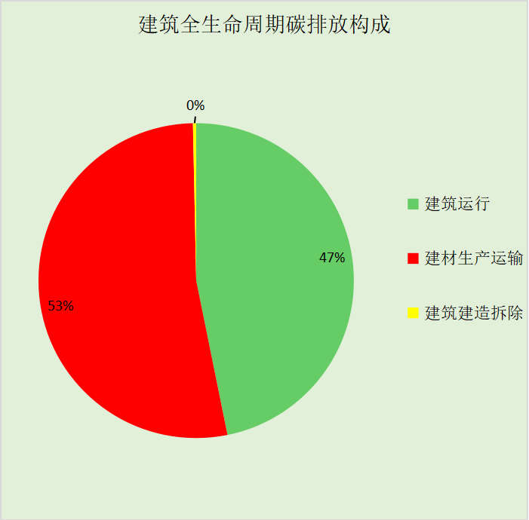
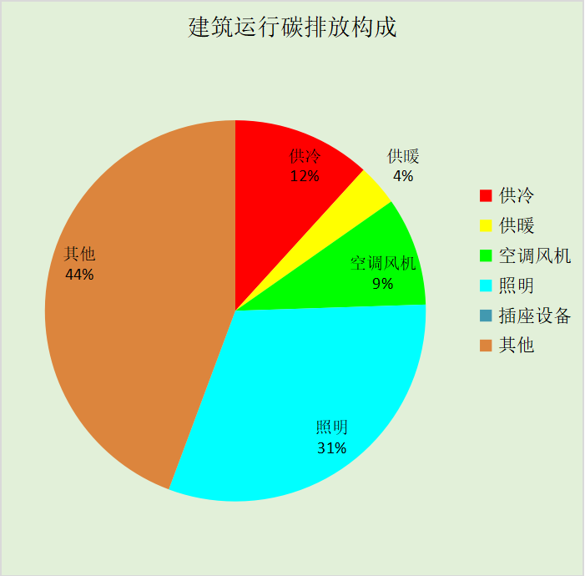

附录

暑假:7.15~8.25; 寒假：1.15~3.1

工作日/节假日人员逐时在室率(%)

房间类型 | 1 | 2 | 3 | 4 | 5 | 6 | 7 | 8 | 9 | 10 | 11 | 12 | 13 | 14 | 15 | 16 | 17 | 18 | 19 | 20 | 21 | 22 | 23 | 24
办公-普通办公室 | 0 | 0 | 0 | 0 | 0 | 0 | 10 | 50 | 100 | 100 | 100 | 30 | 100 | 100 | 100 | 100 | 50 | 20 | 10 | 0 | 0 | 0 | 0 | 0
办公-普通办公室 | 0 | 0 | 0 | 0 | 0 | 0 | 0 | 20 | 45 | 0 | 0 | 0 | 0 | 0 | 0 | 0 | 0 | 0 | 0 | 0 | 0 | 0 | 0 | 0
办公-普通办公室 | 0 | 0 | 0 | 0 | 0 | 0 | 0 | 20 | 45 | 0 | 0 | 0 | 0 | 0 | 0 | 0 | 0 | 0 | 0 | 0 | 0 | 0 | 0 | 0
办公-普通办公室 | 0 | 0 | 0 | 0 | 0 | 0 | 0 | 20 | 45 | 0 | 0 | 0 | 0 | 0 | 0 | 0 | 0 | 0 | 0 | 0 | 0 | 0 | 0 | 0
博览-办公室 | 0 | 0 | 0 | 0 | 0 | 0 | 10 | 50 | 100 | 100 | 100 | 30 | 100 | 100 | 100 | 100 | 50 | 20 | 10 | 0 | 0 | 0 | 0 | 0
博览-办公室 | 0 | 0 | 0 | 0 | 0 | 0 | 0 | 20 | 45 | 0 | 0 | 0 | 0 | 0 | 0 | 0 | 0 | 0 | 0 | 0 | 0 | 0 | 0 | 0
博览-办公室 | 0 | 0 | 0 | 0 | 0 | 0 | 0 | 20 | 45 | 0 | 0 | 0 | 0 | 0 | 0 | 0 | 0 | 0 | 0 | 0 | 0 | 0 | 0 | 0
博览-办公室 | 0 | 0 | 0 | 0 | 0 | 0 | 0 | 20 | 45 | 0 | 0 | 0 | 0 | 0 | 0 | 0 | 0 | 0 | 0 | 0 | 0 | 0 | 0 | 0
博览-卫生间 | 0 | 0 | 0 | 0 | 0 | 0 | 10 | 50 | 100 | 100 | 100 | 30 | 100 | 100 | 100 | 100 | 50 | 20 | 10 | 0 | 0 | 0 | 0 | 0
博览-卫生间 | 0 | 0 | 0 | 0 | 0 | 0 | 0 | 20 | 45 | 0 | 0 | 0 | 0 | 0 | 0 | 0 | 0 | 0 | 0 | 0 | 0 | 0 | 0 | 0
博览-卫生间 | 0 | 0 | 0 | 0 | 0 | 0 | 0 | 20 | 45 | 0 | 0 | 0 | 0 | 0 | 0 | 0 | 0 | 0 | 0 | 0 | 0 | 0 | 0 | 0
博览-卫生间 | 0 | 0 | 0 | 0 | 0 | 0 | 0 | 20 | 45 | 0 | 0 | 0 | 0 | 0 | 0 | 0 | 0 | 0 | 0 | 0 | 0 | 0 | 0 | 0
博览-展览馆 | 0 | 0 | 0 | 0 | 0 | 0 | 10 | 50 | 100 | 100 | 100 | 30 | 100 | 100 | 100 | 100 | 50 | 20 | 10 | 0 | 0 | 0 | 0 | 0
博览-展览馆 | 0 | 0 | 0 | 0 | 0 | 0 | 0 | 20 | 45 | 0 | 0 | 0 | 0 | 0 | 0 | 0 | 0 | 0 | 0 | 0 | 0 | 0 | 0 | 0
博览-展览馆 | 0 | 0 | 0 | 0 | 0 | 0 | 0 | 20 | 45 | 0 | 0 | 0 | 0 | 0 | 0 | 0 | 0 | 0 | 0 | 0 | 0 | 0 | 0 | 0
博览-展览馆 | 0 | 0 | 0 | 0 | 0 | 0 | 0 | 20 | 45 | 0 | 0 | 0 | 0 | 0 | 0 | 0 | 0 | 0 | 0 | 0 | 0 | 0 | 0 | 0
博览-楼梯间 | 0 | 0 | 0 | 0 | 0 | 0 | 0 | 0 | 0 | 0 | 0 | 0 | 0 | 0 | 0 | 0 | 0 | 0 | 0 | 0 | 0 | 0 | 0 | 0
博览-楼梯间 | 0 | 0 | 0 | 0 | 0 | 0 | 0 | 0 | 0 | 0 | 0 | 0 | 0 | 0 | 0 | 0 | 0 | 0 | 0 | 0 | 0 | 0 | 0 | 0
博览-楼梯间 | 0 | 0 | 0 | 0 | 0 | 0 | 0 | 0 | 0 | 0 | 0 | 0 | 0 | 0 | 0 | 0 | 0 | 0 | 0 | 0 | 0 | 0 | 0 | 0
博览-楼梯间 | 0 | 0 | 0 | 0 | 0 | 0 | 0 | 0 | 0 | 0 | 0 | 0 | 0 | 0 | 0 | 0 | 0 | 0 | 0 | 0 | 0 | 0 | 0 | 0
博览-空房间 | 0 | 0 | 0 | 0 | 0 | 0 | 0 | 0 | 0 | 0 | 0 | 0 | 0 | 0 | 0 | 0 | 0 | 0 | 0 | 0 | 0 | 0 | 0 | 0
博览-空房间 | 0 | 0 | 0 | 0 | 0 | 0 | 0 | 0 | 0 | 0 | 0 | 0 | 0 | 0 | 0 | 0 | 0 | 0 | 0 | 0 | 0 | 0 | 0 | 0
博览-空房间 | 0 | 0 | 0 | 0 | 0 | 0 | 0 | 0 | 0 | 0 | 0 | 0 | 0 | 0 | 0 | 0 | 0 | 0 | 0 | 0 | 0 | 0 | 0 | 0
博览-空房间 | 0 | 0 | 0 | 0 | 0 | 0 | 0 | 0 | 0 | 0 | 0 | 0 | 0 | 0 | 0 | 0 | 0 | 0 | 0 | 0 | 0 | 0 | 0 | 0
博览-走廊 | 0 | 0 | 0 | 0 | 0 | 0 | 10 | 50 | 95 | 95 | 95 | 80 | 80 | 95 | 95 | 95 | 95 | 30 | 30 | 0 | 0 | 0 | 0 | 0
博览-走廊 | 0 | 0 | 0 | 0 | 0 | 0 | 0 | 0 | 0 | 0 | 0 | 0 | 0 | 0 | 0 | 0 | 0 | 0 | 0 | 0 | 0 | 0 | 0 | 0
博览-走廊 | 0 | 0 | 0 | 0 | 0 | 0 | 0 | 0 | 0 | 0 | 0 | 0 | 0 | 0 | 0 | 0 | 0 | 0 | 0 | 0 | 0 | 0 | 0 | 0
博览-走廊 | 0 | 0 | 0 | 0 | 0 | 0 | 0 | 0 | 0 | 0 | 0 | 0 | 0 | 0 | 0 | 0 | 0 | 0 | 0 | 0 | 0 | 0 | 0 | 0
博览-连接通道 | 0 | 0 | 0 | 0 | 0 | 0 | 10 | 50 | 100 | 100 | 100 | 30 | 100 | 100 | 100 | 100 | 50 | 20 | 10 | 0 | 0 | 0 | 0 | 0
博览-连接通道 | 0 | 0 | 0 | 0 | 0 | 0 | 0 | 20 | 45 | 0 | 0 | 0 | 0 | 0 | 0 | 0 | 0 | 0 | 0 | 0 | 0 | 0 | 0 | 0
博览-连接通道 | 0 | 0 | 0 | 0 | 0 | 0 | 0 | 20 | 45 | 0 | 0 | 0 | 0 | 0 | 0 | 0 | 0 | 0 | 0 | 0 | 0 | 0 | 0 | 0
博览-连接通道 | 0 | 0 | 0 | 0 | 0 | 0 | 0 | 20 | 45 | 0 | 0 | 0 | 0 | 0 | 0 | 0 | 0 | 0 | 0 | 0 | 0 | 0 | 0 | 0

注：第一行：工作日；第二行：节假日；第三行：寒假；第四行：暑假

工作日/节假日照明开关时间表(%)

房间类型 | 1 | 2 | 3 | 4 | 5 | 6 | 7 | 8 | 9 | 10 | 11 | 12 | 13 | 14 | 15 | 16 | 17 | 18 | 19 | 20 | 21 | 22 | 23 | 24
办公-普通办公室 | 10 | 10 | 10 | 10 | 10 | 10 | 10 | 36 | 62 | 56 | 54 | 43 | 53 | 55 | 58 | 67 | 40 | 18 | 10 | 10 | 10 | 10 | 10 | 10
办公-普通办公室 | 0 | 0 | 0 | 0 | 0 | 0 | 0 | 0 | 0 | 0 | 0 | 0 | 0 | 0 | 0 | 0 | 0 | 0 | 0 | 0 | 0 | 0 | 0 | 0
办公-普通办公室 | 0 | 0 | 0 | 0 | 0 | 0 | 0 | 0 | 0 | 0 | 0 | 0 | 0 | 0 | 0 | 0 | 0 | 0 | 0 | 0 | 0 | 0 | 0 | 0
办公-普通办公室 | 0 | 0 | 0 | 0 | 0 | 0 | 0 | 0 | 0 | 0 | 0 | 0 | 0 | 0 | 0 | 0 | 0 | 0 | 0 | 0 | 0 | 0 | 0 | 0
博览-办公室 | 10 | 10 | 10 | 10 | 10 | 10 | 10 | 36 | 62 | 56 | 54 | 43 | 53 | 55 | 58 | 67 | 40 | 18 | 10 | 10 | 10 | 10 | 10 | 10
博览-办公室 | 0 | 0 | 0 | 0 | 0 | 0 | 0 | 0 | 0 | 0 | 0 | 0 | 0 | 0 | 0 | 0 | 0 | 0 | 0 | 0 | 0 | 0 | 0 | 0
博览-办公室 | 0 | 0 | 0 | 0 | 0 | 0 | 0 | 0 | 0 | 0 | 0 | 0 | 0 | 0 | 0 | 0 | 0 | 0 | 0 | 0 | 0 | 0 | 0 | 0
博览-办公室 | 0 | 0 | 0 | 0 | 0 | 0 | 0 | 0 | 0 | 0 | 0 | 0 | 0 | 0 | 0 | 0 | 0 | 0 | 0 | 0 | 0 | 0 | 0 | 0
博览-卫生间 | 10 | 10 | 10 | 10 | 10 | 10 | 10 | 36 | 62 | 56 | 54 | 43 | 53 | 55 | 58 | 67 | 40 | 18 | 10 | 10 | 10 | 10 | 10 | 10
博览-卫生间 | 0 | 0 | 0 | 0 | 0 | 0 | 0 | 0 | 0 | 0 | 0 | 0 | 0 | 0 | 0 | 0 | 0 | 0 | 0 | 0 | 0 | 0 | 0 | 0
博览-卫生间 | 0 | 0 | 0 | 0 | 0 | 0 | 0 | 0 | 0 | 0 | 0 | 0 | 0 | 0 | 0 | 0 | 0 | 0 | 0 | 0 | 0 | 0 | 0 | 0
博览-卫生间 | 0 | 0 | 0 | 0 | 0 | 0 | 0 | 0 | 0 | 0 | 0 | 0 | 0 | 0 | 0 | 0 | 0 | 0 | 0 | 0 | 0 | 0 | 0 | 0
博览-展览馆 | 10 | 10 | 10 | 10 | 10 | 10 | 10 | 36 | 62 | 56 | 54 | 43 | 53 | 55 | 58 | 67 | 40 | 18 | 10 | 10 | 10 | 10 | 10 | 10
博览-展览馆 | 0 | 0 | 0 | 0 | 0 | 0 | 0 | 0 | 0 | 0 | 0 | 0 | 0 | 0 | 0 | 0 | 0 | 0 | 0 | 0 | 0 | 0 | 0 | 0
博览-展览馆 | 0 | 0 | 0 | 0 | 0 | 0 | 0 | 0 | 0 | 0 | 0 | 0 | 0 | 0 | 0 | 0 | 0 | 0 | 0 | 0 | 0 | 0 | 0 | 0
博览-展览馆 | 0 | 0 | 0 | 0 | 0 | 0 | 0 | 0 | 0 | 0 | 0 | 0 | 0 | 0 | 0 | 0 | 0 | 0 | 0 | 0 | 0 | 0 | 0 | 0
博览-楼梯间 | 100 | 100 | 100 | 100 | 100 | 100 | 100 | 100 | 100 | 100 | 100 | 100 | 100 | 100 | 100 | 100 | 100 | 100 | 100 | 100 | 100 | 100 | 100 | 100
博览-楼梯间 | 100 | 100 | 100 | 100 | 100 | 100 | 100 | 100 | 100 | 100 | 100 | 100 | 100 | 100 | 100 | 100 | 100 | 100 | 100 | 100 | 100 | 100 | 100 | 100
博览-楼梯间 | 100 | 100 | 100 | 100 | 100 | 100 | 100 | 100 | 100 | 100 | 100 | 100 | 100 | 100 | 100 | 100 | 100 | 100 | 100 | 100 | 100 | 100 | 100 | 100
博览-楼梯间 | 100 | 100 | 100 | 100 | 100 | 100 | 100 | 100 | 100 | 100 | 100 | 100 | 100 | 100 | 100 | 100 | 100 | 100 | 100 | 100 | 100 | 100 | 100 | 100
博览-空房间 | 0 | 0 | 0 | 0 | 0 | 0 | 0 | 0 | 0 | 0 | 0 | 0 | 0 | 0 | 0 | 0 | 0 | 0 | 0 | 0 | 0 | 0 | 0 | 0
博览-空房间 | 0 | 0 | 0 | 0 | 0 | 0 | 0 | 0 | 0 | 0 | 0 | 0 | 0 | 0 | 0 | 0 | 0 | 0 | 0 | 0 | 0 | 0 | 0 | 0
博览-空房间 | 0 | 0 | 0 | 0 | 0 | 0 | 0 | 0 | 0 | 0 | 0 | 0 | 0 | 0 | 0 | 0 | 0 | 0 | 0 | 0 | 0 | 0 | 0 | 0
博览-空房间 | 0 | 0 | 0 | 0 | 0 | 0 | 0 | 0 | 0 | 0 | 0 | 0 | 0 | 0 | 0 | 0 | 0 | 0 | 0 | 0 | 0 | 0 | 0 | 0
博览-走廊 | 0 | 0 | 0 | 0 | 0 | 0 | 10 | 50 | 95 | 95 | 95 | 80 | 80 | 95 | 95 | 95 | 95 | 30 | 30 | 0 | 0 | 0 | 0 | 0
博览-走廊 | 0 | 0 | 0 | 0 | 0 | 0 | 0 | 0 | 0 | 0 | 0 | 0 | 0 | 0 | 0 | 0 | 0 | 0 | 0 | 0 | 0 | 0 | 0 | 0
博览-走廊 | 0 | 0 | 0 | 0 | 0 | 0 | 0 | 0 | 0 | 0 | 0 | 0 | 0 | 0 | 0 | 0 | 0 | 0 | 0 | 0 | 0 | 0 | 0 | 0
博览-走廊 | 0 | 0 | 0 | 0 | 0 | 0 | 0 | 0 | 0 | 0 | 0 | 0 | 0 | 0 | 0 | 0 | 0 | 0 | 0 | 0 | 0 | 0 | 0 | 0
博览-连接通道 | 10 | 10 | 10 | 10 | 10 | 10 | 10 | 36 | 62 | 56 | 54 | 43 | 53 | 55 | 58 | 67 | 40 | 18 | 10 | 10 | 10 | 10 | 10 | 10
博览-连接通道 | 0 | 0 | 0 | 0 | 0 | 0 | 0 | 0 | 0 | 0 | 0 | 0 | 0 | 0 | 0 | 0 | 0 | 0 | 0 | 0 | 0 | 0 | 0 | 0
博览-连接通道 | 0 | 0 | 0 | 0 | 0 | 0 | 0 | 0 | 0 | 0 | 0 | 0 | 0 | 0 | 0 | 0 | 0 | 0 | 0 | 0 | 0 | 0 | 0 | 0
博览-连接通道 | 0 | 0 | 0 | 0 | 0 | 0 | 0 | 0 | 0 | 0 | 0 | 0 | 0 | 0 | 0 | 0 | 0 | 0 | 0 | 0 | 0 | 0 | 0 | 0

注：第一行：工作日；第二行：节假日；第三行：寒假；第四行：暑假

工作日/节假日设备逐时使用率(%)

房间类型 | 1 | 2 | 3 | 4 | 5 | 6 | 7 | 8 | 9 | 10 | 11 | 12 | 13 | 14 | 15 | 16 | 17 | 18 | 19 | 20 | 21 | 22 | 23 | 24
办公-普通办公室 | 0 | 0 | 0 | 0 | 0 | 0 | 10 | 50 | 100 | 100 | 100 | 100 | 100 | 100 | 100 | 100 | 50 | 20 | 10 | 0 | 0 | 0 | 0 | 0
办公-普通办公室 | 0 | 0 | 0 | 0 | 0 | 0 | 0 | 0 | 0 | 0 | 0 | 0 | 0 | 0 | 0 | 0 | 0 | 0 | 0 | 0 | 0 | 0 | 0 | 0
办公-普通办公室 | 0 | 0 | 0 | 0 | 0 | 0 | 0 | 0 | 0 | 0 | 0 | 0 | 0 | 0 | 0 | 0 | 0 | 0 | 0 | 0 | 0 | 0 | 0 | 0
办公-普通办公室 | 0 | 0 | 0 | 0 | 0 | 0 | 0 | 0 | 0 | 0 | 0 | 0 | 0 | 0 | 0 | 0 | 0 | 0 | 0 | 0 | 0 | 0 | 0 | 0
博览-办公室 | 0 | 0 | 0 | 0 | 0 | 0 | 10 | 50 | 100 | 100 | 100 | 100 | 100 | 100 | 100 | 100 | 50 | 20 | 10 | 0 | 0 | 0 | 0 | 0
博览-办公室 | 0 | 0 | 0 | 0 | 0 | 0 | 0 | 0 | 0 | 0 | 0 | 0 | 0 | 0 | 0 | 0 | 0 | 0 | 0 | 0 | 0 | 0 | 0 | 0
博览-办公室 | 0 | 0 | 0 | 0 | 0 | 0 | 0 | 0 | 0 | 0 | 0 | 0 | 0 | 0 | 0 | 0 | 0 | 0 | 0 | 0 | 0 | 0 | 0 | 0
博览-办公室 | 0 | 0 | 0 | 0 | 0 | 0 | 0 | 0 | 0 | 0 | 0 | 0 | 0 | 0 | 0 | 0 | 0 | 0 | 0 | 0 | 0 | 0 | 0 | 0
博览-卫生间 | 0 | 0 | 0 | 0 | 0 | 0 | 10 | 50 | 100 | 100 | 100 | 100 | 100 | 100 | 100 | 100 | 50 | 20 | 10 | 0 | 0 | 0 | 0 | 0
博览-卫生间 | 0 | 0 | 0 | 0 | 0 | 0 | 0 | 0 | 0 | 0 | 0 | 0 | 0 | 0 | 0 | 0 | 0 | 0 | 0 | 0 | 0 | 0 | 0 | 0
博览-卫生间 | 0 | 0 | 0 | 0 | 0 | 0 | 0 | 0 | 0 | 0 | 0 | 0 | 0 | 0 | 0 | 0 | 0 | 0 | 0 | 0 | 0 | 0 | 0 | 0
博览-卫生间 | 0 | 0 | 0 | 0 | 0 | 0 | 0 | 0 | 0 | 0 | 0 | 0 | 0 | 0 | 0 | 0 | 0 | 0 | 0 | 0 | 0 | 0 | 0 | 0
博览-展览馆 | 0 | 0 | 0 | 0 | 0 | 0 | 10 | 50 | 100 | 100 | 100 | 100 | 100 | 100 | 100 | 100 | 50 | 20 | 10 | 0 | 0 | 0 | 0 | 0
博览-展览馆 | 0 | 0 | 0 | 0 | 0 | 0 | 0 | 0 | 0 | 0 | 0 | 0 | 0 | 0 | 0 | 0 | 0 | 0 | 0 | 0 | 0 | 0 | 0 | 0
博览-展览馆 | 0 | 0 | 0 | 0 | 0 | 0 | 0 | 0 | 0 | 0 | 0 | 0 | 0 | 0 | 0 | 0 | 0 | 0 | 0 | 0 | 0 | 0 | 0 | 0
博览-展览馆 | 0 | 0 | 0 | 0 | 0 | 0 | 0 | 0 | 0 | 0 | 0 | 0 | 0 | 0 | 0 | 0 | 0 | 0 | 0 | 0 | 0 | 0 | 0 | 0
博览-楼梯间 | 100 | 100 | 100 | 100 | 100 | 100 | 100 | 100 | 100 | 100 | 100 | 100 | 100 | 100 | 100 | 100 | 100 | 100 | 100 | 100 | 100 | 100 | 100 | 100
博览-楼梯间 | 100 | 100 | 100 | 100 | 100 | 100 | 100 | 100 | 100 | 100 | 100 | 100 | 100 | 100 | 100 | 100 | 100 | 100 | 100 | 100 | 100 | 100 | 100 | 100
博览-楼梯间 | 100 | 100 | 100 | 100 | 100 | 100 | 100 | 100 | 100 | 100 | 100 | 100 | 100 | 100 | 100 | 100 | 100 | 100 | 100 | 100 | 100 | 100 | 100 | 100
博览-楼梯间 | 100 | 100 | 100 | 100 | 100 | 100 | 100 | 100 | 100 | 100 | 100 | 100 | 100 | 100 | 100 | 100 | 100 | 100 | 100 | 100 | 100 | 100 | 100 | 100
博览-空房间 | 0 | 0 | 0 | 0 | 0 | 0 | 0 | 0 | 0 | 0 | 0 | 0 | 0 | 0 | 0 | 0 | 0 | 0 | 0 | 0 | 0 | 0 | 0 | 0
博览-空房间 | 0 | 0 | 0 | 0 | 0 | 0 | 0 | 0 | 0 | 0 | 0 | 0 | 0 | 0 | 0 | 0 | 0 | 0 | 0 | 0 | 0 | 0 | 0 | 0
博览-空房间 | 0 | 0 | 0 | 0 | 0 | 0 | 0 | 0 | 0 | 0 | 0 | 0 | 0 | 0 | 0 | 0 | 0 | 0 | 0 | 0 | 0 | 0 | 0 | 0
博览-空房间 | 0 | 0 | 0 | 0 | 0 | 0 | 0 | 0 | 0 | 0 | 0 | 0 | 0 | 0 | 0 | 0 | 0 | 0 | 0 | 0 | 0 | 0 | 0 | 0
博览-走廊 | 0 | 0 | 0 | 0 | 0 | 0 | 10 | 50 | 95 | 95 | 95 | 50 | 50 | 95 | 95 | 95 | 95 | 30 | 30 | 0 | 0 | 0 | 0 | 0
博览-走廊 | 0 | 0 | 0 | 0 | 0 | 0 | 0 | 0 | 0 | 0 | 0 | 0 | 0 | 0 | 0 | 0 | 0 | 0 | 0 | 0 | 0 | 0 | 0 | 0
博览-走廊 | 0 | 0 | 0 | 0 | 0 | 0 | 0 | 0 | 0 | 0 | 0 | 0 | 0 | 0 | 0 | 0 | 0 | 0 | 0 | 0 | 0 | 0 | 0 | 0
博览-走廊 | 0 | 0 | 0 | 0 | 0 | 0 | 0 | 0 | 0 | 0 | 0 | 0 | 0 | 0 | 0 | 0 | 0 | 0 | 0 | 0 | 0 | 0 | 0 | 0
博览-连接通道 | 0 | 0 | 0 | 0 | 0 | 0 | 10 | 50 | 100 | 100 | 100 | 100 | 100 | 100 | 100 | 100 | 50 | 20 | 10 | 0 | 0 | 0 | 0 | 0
博览-连接通道 | 0 | 0 | 0 | 0 | 0 | 0 | 0 | 0 | 0 | 0 | 0 | 0 | 0 | 0 | 0 | 0 | 0 | 0 | 0 | 0 | 0 | 0 | 0 | 0
博览-连接通道 | 0 | 0 | 0 | 0 | 0 | 0 | 0 | 0 | 0 | 0 | 0 | 0 | 0 | 0 | 0 | 0 | 0 | 0 | 0 | 0 | 0 | 0 | 0 | 0
博览-连接通道 | 0 | 0 | 0 | 0 | 0 | 0 | 0 | 0 | 0 | 0 | 0 | 0 | 0 | 0 | 0 | 0 | 0 | 0 | 0 | 0 | 0 | 0 | 0 | 0

注：第一行：工作日；第二行：节假日；第三行：寒假；第四行：暑假

工作日/节假日空调系统运行时间表(1:开,0:关)
采暖期：
系统编号 | 1 | 2 | 3 | 4 | 5 | 6 | 7 | 8 | 9 | 10 | 11 | 12 | 13 | 14 | 15 | 16 | 17 | 18 | 19 | 20 | 21 | 22 | 23 | 24
自动 | 0 | 0 | 0 | 0 | 0 | 0 | 0 | 0 | 0 | 1 | 1 | 1 | 1 | 1 | 1 | 1 | 1 | 1 | 1 | 1 | 1 | 0 | 0 | 0
自动 | 0 | 0 | 0 | 0 | 0 | 0 | 0 | 0 | 0 | 1 | 1 | 1 | 1 | 1 | 1 | 1 | 1 | 1 | 1 | 1 | 1 | 0 | 0 | 0
自动 | 0 | 0 | 0 | 0 | 0 | 0 | 0 | 0 | 0 | 1 | 1 | 1 | 1 | 1 | 1 | 1 | 1 | 1 | 1 | 1 | 1 | 0 | 0 | 0
自动 | 0 | 0 | 0 | 0 | 0 | 0 | 0 | 0 | 0 | 1 | 1 | 1 | 1 | 1 | 1 | 1 | 1 | 1 | 1 | 1 | 1 | 0 | 0 | 0
供冷期：

系统编号 | 1 | 2 | 3 | 4 | 5 | 6 | 7 | 8 | 9 | 10 | 11 | 12 | 13 | 14 | 15 | 16 | 17 | 18 | 19 | 20 | 21 | 22 | 23 | 24
自动 | 0 | 0 | 0 | 0 | 0 | 0 | 0 | 0 | 0 | 1 | 1 | 1 | 1 | 1 | 1 | 1 | 1 | 1 | 1 | 1 | 1 | 0 | 0 | 0
自动 | 0 | 0 | 0 | 0 | 0 | 0 | 0 | 0 | 0 | 1 | 1 | 1 | 1 | 1 | 1 | 1 | 1 | 1 | 1 | 1 | 1 | 0 | 0 | 0
自动 | 0 | 0 | 0 | 0 | 0 | 0 | 0 | 0 | 0 | 1 | 1 | 1 | 1 | 1 | 1 | 1 | 1 | 1 | 1 | 1 | 1 | 0 | 0 | 0
自动 | 0 | 0 | 0 | 0 | 0 | 0 | 0 | 0 | 0 | 1 | 1 | 1 | 1 | 1 | 1 | 1 | 1 | 1 | 1 | 1 | 1 | 0 | 0 | 0

注：第一行：工作日；第二行：节假日；第三行：寒假；第四行：暑假

工作日/节假日新风运行时间表(%)
采暖期：
系统编号 | 1 | 2 | 3 | 4 | 5 | 6 | 7 | 8 | 9 | 10 | 11 | 12 | 13 | 14 | 15 | 16 | 17 | 18 | 19 | 20 | 21 | 22 | 23 | 24
自动 | 0 | 0 | 0 | 0 | 0 | 0 | 0 | 0 | 0 | 100 | 100 | 100 | 100 | 100 | 100 | 100 | 100 | 100 | 100 | 100 | 100 | 0 | 0 | 0
自动 | 0 | 0 | 0 | 0 | 0 | 0 | 0 | 0 | 0 | 100 | 100 | 100 | 100 | 100 | 100 | 100 | 100 | 100 | 100 | 100 | 100 | 0 | 0 | 0
自动 | 0 | 0 | 0 | 0 | 0 | 0 | 0 | 0 | 0 | 100 | 100 | 100 | 100 | 100 | 100 | 100 | 100 | 100 | 100 | 100 | 100 | 0 | 0 | 0
自动 | 0 | 0 | 0 | 0 | 0 | 0 | 0 | 0 | 0 | 100 | 100 | 100 | 100 | 100 | 100 | 100 | 100 | 100 | 100 | 100 | 100 | 0 | 0 | 0
供冷期：

系统编号 | 1 | 2 | 3 | 4 | 5 | 6 | 7 | 8 | 9 | 10 | 11 | 12 | 13 | 14 | 15 | 16 | 17 | 18 | 19 | 20 | 21 | 22 | 23 | 24
自动 | 0 | 0 | 0 | 0 | 0 | 0 | 0 | 0 | 0 | 100 | 100 | 100 | 100 | 100 | 100 | 100 | 100 | 100 | 100 | 100 | 100 | 0 | 0 | 0
自动 | 0 | 0 | 0 | 0 | 0 | 0 | 0 | 0 | 0 | 100 | 100 | 100 | 100 | 100 | 100 | 100 | 100 | 100 | 100 | 100 | 100 | 0 | 0 | 0
自动 | 0 | 0 | 0 | 0 | 0 | 0 | 0 | 0 | 0 | 100 | 100 | 100 | 100 | 100 | 100 | 100 | 100 | 100 | 100 | 100 | 100 | 0 | 0 | 0
自动 | 0 | 0 | 0 | 0 | 0 | 0 | 0 | 0 | 0 | 100 | 100 | 100 | 100 | 100 | 100 | 100 | 100 | 100 | 100 | 100 | 100 | 0 | 0 | 0

注：第一行：工作日；第二行：节假日；第三行：寒假；第四行：暑假

